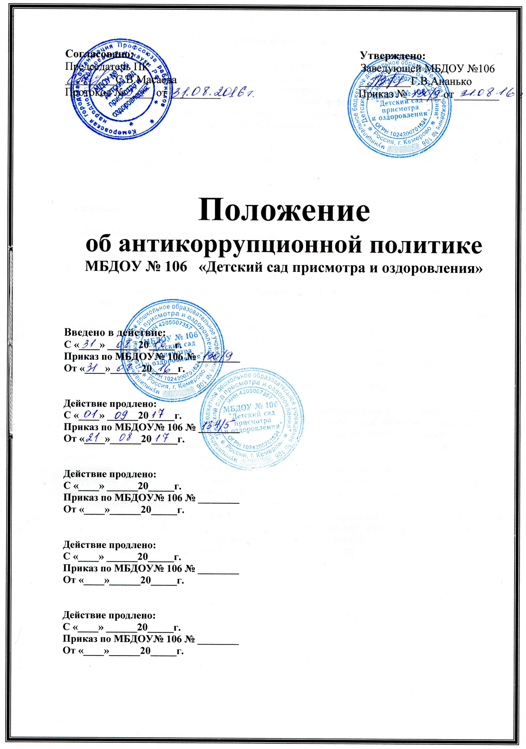

**I. Общие положения**

1. Положение об антикоррупционной политике (далее - Антикоррупционная политика) муниципального бюджетного дошкольного образовательного учреждения № 106 «Детский сад присмотра и оздоровления» разработана в соответствии с Федеральным законом от 25 декабря 2008 года № 273-ФЗ «О противодействии коррупции» и Методическими рекомендациями по разработке и принятию организационных мер по предупреждению коррупции от 08 ноября 2013 года, разработанными Министерством труда и социальной защиты Российской Федерации.

2. Антикоррупционная политика Учреждения представляет собой комплекс взаимосвязанных принципов, процедур и конкретных мероприятий, направленных на профилактику и пресечение коррупционных правонарушений в деятельности Учреждения.

**II. Цели и задачи**

1. Основными целями антикоррупционной политики Учреждения являются:

а) предупреждение коррупции в Учреждении;

б) обеспечение неотвратимости наказания за коррупционные проявления;

в) формирование антикоррупционного сознания у работников Учреждения.

2. Основные задачи антикоррупционной политики Учреждения:

а) формирование у работников единообразного понимания позиции Учреждения о неприятии коррупции в любых формах и проявлениях;

б) установление обязанностей работников Учреждения знать и соблюдать ключевые нормы антикоррупционного законодательства, требования настоящей политики;

в) минимизация риска вовлечения работников Учреждения в коррупционную деятельность;

г) обеспечение ответственности работников за коррупционные проявления;

д) мониторинг эффективности внедренных антикоррупционных мер (стандартов, процедур и т.п.).

**III. Используемые понятия и определения**

1. Коррупция – злоупотребление служебным положением, дача взятки, получение взятки, злоупотребление полномочиями, коммерческий подкуп либо иное незаконное использование физическим лицом своего должностного положения вопреки законным интересам общества и государства в целях получения выгоды в виде денег, ценностей, иного имущества или услуг имущественного характера, иных имущественных прав для себя или для третьих лиц либо незаконное предоставление такой выгоды указанному лицу другими физическими лицами. Коррупцией также является совершение перечисленных деяний от имени или в интересах юридического лица (пункт 1 статьи 1 Федерального закона от 25 декабря 2008 г. № 273-ФЗ «О противодействии коррупции»).

2. Противодействие коррупции – деятельность федеральных органов государственной власти, органов государственной власти субъектов Российской Федерации, органов местного самоуправления, институтов гражданского общества, организаций и физических лиц в пределах их полномочий (пункт 2 статьи 1 Федерального закона от 25 декабря 2008 г. № 273-ФЗ «О противодействии коррупции»):

а) по предупреждению коррупции, в том числе по выявлению и последующему устранению причин коррупции (профилактика коррупции);

б) по выявлению, предупреждению, пресечению, раскрытию и расследованию коррупционных правонарушений (борьба с коррупцией);

в) по минимизации и (или) ликвидации последствий коррупционных правонарушений.

3. Предупреждение коррупции – деятельность Учреждения, направленная на введение элементов корпоративной культуры, организационной структуры, правил и процедур, регламентированных внутренними нормативными документами, обеспечивающих недопущение коррупционных правонарушений.

4. Контрагент – любое российское или иностранное юридическое, или физическое лицо, с которым Учреждение вступает в договорные отношения, за исключением трудовых отношений.

5. Взятка – получение должностным лицом, иностранным должностным лицом либо должностным лицом публичной международной организации лично или через посредника денег, ценных бумаг, иного имущества либо в виде незаконных оказания ему услуг имущественного характера, предоставления иных имущественных прав за совершение действий (бездействие) в пользу взяткодателя или представляемых им лиц, если такие действия (бездействие) входят в служебные полномочия должностного лица либо если оно в силу должностного положения может способствовать таким действиям (бездействию), а равно за общее покровительство или попустительство по службе.

6. Коммерческий подкуп – незаконные передача лицу, выполняющему управленческие функции в коммерческой или иной организации, денег, ценных бумаг, иного имущества, оказание ему услуг имущественного характера, предоставление иных имущественных прав за совершение действий (бездействие) в интересах дающего в связи с занимаемым этим лицом служебным положением (часть 1 статьи 204 Уголовного кодекса Российской Федерации).

7. Конфликт интересов – ситуация, при которой личная заинтересованность (прямая или косвенная) лица, замещающего должность, замещение которой предусматривает обязанность принимать меры по предотвращению и урегулированию конфликта интересов, влияет или может повлиять на надлежащее, объективное и беспристрастное исполнение им должностных (служебных) обязанностей (осуществление полномочий).

8. Личная заинтересованность – возможность получения доходов в виде денег, иного имущества, в том числе имущественных прав, услуг имущественного характера, результатов выполненных работ или каких-либо выгод (преимуществ) лицом, указанным в пункте 7 раздела III настоящего положения, и (или) состоящими с ним в близком родстве или свойстве лицами (родителями, супругами, детьми, братьями, сестрами, а также братьями, сестрами, родителями, детьми супругов и супругами детей), гражданами или организациями, с которыми лицо, указанное в пункте 7 раздела III настоящего положения и (или) лица, состоящие с ним в близком родстве или свойстве, связаны имущественными, корпоративными или иными близкими отношениями.

**IV. Нормативное правовое обеспечение**

1. Обязанность Учреждения принимать меры по предупреждению коррупции

Основополагающим нормативным правовым актом в сфере борьбы с коррупцией является Федеральный закон от 25 декабря 2008 г. № 273-ФЗ «О противодействии коррупции» (далее – Федеральный закон «О противодействии коррупции»).

Частью 1 статьи 13.3 Федерального закона «О противодействии коррупции» установлена обязанность организаций разрабатывать и принимать меры по предупреждению коррупции. Меры, рекомендуемые к применению в организациях, содержатся в части 2 указанной статьи.

2. Ответственность юридических лиц

Общие нормы, устанавливающие ответственность юридических лиц за коррупционные правонарушения, закреплены в статье 14 Федерального закона «О противодействии коррупции». В соответствии с данной статьей, если от имени или в интересах юридического лица осуществляются организация, подготовка и совершение коррупционных правонарушений или правонарушений, создающие условия для совершения коррупционных правонарушений, к юридическому лицу могут быть применены меры ответственности в соответствии с законодательством Российской Федерации.

При этом применение мер ответственности за коррупционное правонарушение к юридическому лицу не освобождает от ответственности за данное коррупционное правонарушение виновное физическое лицо. Привлечение к уголовной или иной ответственности за коррупционное правонарушение физического лица не освобождает от ответственности за данное коррупционное правонарушение юридическое лицо. В случаях, предусмотренных законодательством Российской Федерации, данные нормы распространяются на иностранные юридические лица.

Статья 19.28 Кодекса Российской Федерации об административных правонарушениях (далее – КоАП РФ) устанавливает меры ответственности за незаконное вознаграждение от имени юридического лица (незаконные передача, предложение или обещание от имени или в интересах юридического лица должностному лицу, лицу, выполняющему управленческие функции в коммерческой или иной организации, иностранному должностному лицу либо должностному лицу публичной международной организации денег, ценных бумаг, иного имущества, оказание ему услуг имущественного характера, предоставление имущественных прав за совершение в интересах данного юридического лица должностным лицом, лицом, выполняющим управленческие функции в коммерческой или иной организации, иностранным должностным лицом либо должностным лицом публичной международной организации действия (бездействие), связанного с занимаемым ими служебным положением, влечет наложение на юридическое лицо административного штрафа).

3. Ответственность физических лиц

Ответственность физических лиц за коррупционные правонарушения установлена статьей 13 Федерального закона «О противодействии коррупции». Граждане Российской Федерации, иностранные граждане и лица без гражданства за совершение коррупционных правонарушений несут уголовную, административную, гражданско-правовую и дисциплинарную ответственность в соответствии с законодательством Российской Федерации.

Согласно статье 192 ТК РФ к дисциплинарным взысканиям, в частности, относится увольнение работника по основаниям, предусмотренным пунктами 5, 6, 9 или 10 части первой статьи 81, пунктом 1 статьи 336, а также пунктами 7 или 7.1 части первой статьи 81 ТК РФ в случаях, когда виновные действия, дающие основания для утраты доверия, совершены работником по месту работы и в связи с исполнением им трудовых обязанностей.

**V. Основные принципы противодействия коррупции в учреждении**

Антикоррупционная политика Учреждения основана на следующих ключевых принципах:

1. Принцип соответствия антикоррупционной политики действующему законодательству и общепринятым нормам.

Настоящая антикоррупционная политика соответствует Конституции Российской Федерации, федеральным конституционным законам, общепризнанным принципам и нормам международного права и международным договорам Российской Федерации,

федеральным законам, нормативным правовым актам Президента Российской Федерации, а также нормативным правовым актам Правительства Российской Федерации, нормативным правовым актам иных федеральных органов государственной власти, законодательству Российской Федерации и нормативным правовым актам Кемеровской области, иным нормативным правовым актам, применимым к Учреждению.

2. Принцип личного примера руководства.

Ключевая роль руководства Учреждения в формировании культуры нетерпимости к коррупции и в создании внутриорганизационной системы предупреждения и противодействия коррупции в Учреждении.

3. Принцип вовлеченности работников.

В Учреждении регулярно информируют работников о положениях антикоррупционного законодательства и активно их привлекают к участию в формировании и реализации антикоррупционных стандартов и процедур.

4. Принцип соразмерности антикоррупционных процедур риску коррупции.

В Учреждении разрабатываются и выполняются мероприятия, позволяющие снизить вероятность вовлечения Учреждения, ее руководства и работников в коррупционную деятельность, осуществляется с учетом существующих в деятельности данной организации коррупционных рисков.

5. Принцип эффективности антикоррупционных процедур.

В Учреждении применяют такие антикоррупционные мероприятия, которые имеют низкую стоимость, обеспечивают простоту реализации и приносят значимый результат.

6. Принцип ответственности и неотвратимости наказания.

Неотвратимость наказания для работников Учреждения вне зависимости от занимаемой должности, стажа работы и иных условий в случае совершения ими коррупционных правонарушений в связи с исполнением трудовых обязанностей, а также персональная ответственность руководства за реализацию антикоррупционной политики Учреждения.

7. Принцип постоянного контроля и регулярного мониторинга.

В Учреждении регулярно осуществляется мониторинг эффективности внедренных антикоррупционных процедур, а также контроля за их исполнением.

**VI. Область применения антикоррупционной политики и круг лиц, попадающих под ее действие**

1. Основным кругом лиц, попадающих под действие антикоррупционной политики, являются работники Учреждения, находящиеся с ней в трудовых отношениях, вне зависимости от занимаемой должности и выполняемых функций. Антикоррупционная политика распространяется и на лиц, выполняющих для Учреждения работы или предоставляющие услуги на основе гражданско-правовых договоров.

2. Обязанности работников организации в связи с предупреждением и противодействием коррупции: 2.1. Воздерживаться:

а) от совершения и (или) участия в совершении коррупционных правонарушений в интересах или от имени учреждения;

б) от поведения, которое может быть истолковано окружающими как готовность совершить или участвовать в совершении коррупционного правонарушения в интересах или от имени учреждения.

2.2. Незамедлительно информировать непосредственного руководителя и (или) лицо, ответственное за реализацию антикоррупционной политики, в случае их отсутствия директора учреждения:

а) о случаях склонения работника к совершению коррупционных правонарушений;

б) о ставшей известной работнику информации о случаях совершения коррупционных правонарушений другими работниками, контрагентами организации или иными лицами.

2.3. Сообщать директору Учреждения о возможности возникновения либо возникшем у работника конфликте интересов.

Исходя их положений статьи 57 ТК РФ по соглашению сторон в трудовой договор, заключаемый с работником при приёме его на работу в Учреждении, могут включаться права и обязанности работника и работодателя, установленные данным локальным нормативным актом.

С каждым работником Учреждения при приеме на работу производится ознакомление с вопросами соблюдении принципов и требований антикоррупционной политики Учреждения и норм антикоррупционного законодательства Российской Федерации.

**VII. Ответственные за реализацию антикоррупционной политики**

1. Ответственным за реализацию антикоррупционной политики учреждения, которой обязан обеспечить выполнение требований действующего законодательства о противодействии коррупции и локальных нормативных актов учреждения, направленных на реализацию мер по предупреждению коррупции в учреждении является директор учреждения.

2. Директор Учреждения назначает ответственного за организацию работы по предупреждению коррупционных правонарушений в Учреждении, который:

а) организует работы по профилактике и противодействию коррупции в Учреждении с соответствие с антикоррупционной политикой Учреждения;

б) организует разработку проектов локальных нормативных актов, направленных на реализацию перечня антикоррупционных мероприятий, определенных антикоррупционной политикой Учреждения, и предоставляет их на утверждение директору Учреждения.

**VIII. Установление перечня реализуемых учреждением антикоррупционных мероприятий, стандартов и порядок их выполнения (применения)**

|  |  |  |  |  |  |
| --- | --- | --- | --- | --- | --- |
| В целях предупреждения и противодействия коррупции Учреждение планирует реализовать следующий перечень антикоррупционных мероприятий: | |  | | | |
| Направление | | Мероприятие | | | |
| Нормативное обеспечение, закрепление стандартов поведения | | Разработка и принятие кодекса этики и служебного поведения работников | | | |
| Разработка и внедрение положения о конфликте интересов | | | |
| Разработка и принятие правил, регламентирующих вопросы обмена деловыми подарками и знаками делового гостеприимства | | | |
| Внедрение положение о противодействии коррупции | | | |
| Введение антикоррупционных положений в трудовые договора (или должностные инструкции) работников | | | |
| Разработка и введение специальных антикоррупционных процедур | | Внедрение процедуры информирования работниками работодателя о случаях склонения их к совершению коррупционных нарушений и порядка рассмотрения таких | | | |
|  | | сообщений, включая создание доступных каналов передачи обозначенной информации | | | |
|  | |  | | | |
|  | | | |
|  | | Внедрение процедуры информирования работодателя о ставшей известной работнику информации о случаях совершения коррупционных правонарушений другими работниками, контрагентами организации или иными лицами и порядка рассмотрения таких сообщений, включая создание доступных каналов передачи обозначенной информации | | | |
|  | |  | | | |
|  | | | |
|  | | Внедрение процедуры информирования работниками работодателя о возникновении конфликта интересов и порядка урегулирования выявленного конфликта интересов | | | |
| Проведение периодической оценки коррупционных рисков в целях выявления сфер деятельности учреждения, наиболее подверженных таким рискам, и разработки соответствующих антикоррупционных мер | | | |
| Обучение и информирование работников | | Ознакомление работников под роспись с нормативными документами, регламентирующими вопросы предупреждения и противодействия коррупции в Учреждении | | | |
|  | | Проведение обучающих мероприятий по вопросам профилактики и противодействия коррупции | | | |
|  | | Организация индивидуального консультирования работников по вопросам применения (соблюдения) антикоррупционных стандартов и процедур | | | |
| Обеспечение соответствия системы внутреннего контроля учреждения требованиям антикоррупционной политики учреждения | | Осуществление регулярного контроля соблюдения внутренних процедур | | | |
| Осуществление регулярного контроля данных бухгалтерского учета, наличия и достоверности первичных документов бухгалтерского учета | | | |
|  | | Осуществление регулярного контроля экономической обоснованности расходов в сферах с высоким коррупционным риском: обмен деловыми подарками, представительские расходы, благотворительные пожертвования, вознаграждения внешним консультантам | | | |
| Оценка результатов проводимой антикоррупционной работы | | Проведение оценки результатов работы по противодействию коррупции | | | |
| Подготовка и распространение отчетных материалов о проводимой работе и достигнутых результатах в сфере противодействия коррупции | | | |
|  | |  | | | |
|  | |  | |  |
|  | | | | |
|  | | | | |
|  | | |  | |
|  | | | | |
|  | | | | |
|  | | |  | |
|  | | | | |
|  | | | | |
|  | | | Проведение оценки результатов работы по противодействию коррупции | |

**IX. Ответственность работников за несоблюдение требований антикоррупционной политики**

1. В Учреждении требуется соблюдения работниками антикоррупционной политики, при соблюдении процедур информирования работников о ключевых принципах, требованиях и санкциях за нарушения. Каждый работник, при заключении трудового договора должен быть ознакомлен с антикоррупционной политикой Учреждения и локальными нормативными актами, касающимися предупреждения и противодействия коррупции, изданными в Учреждении.

2. Работники Учреждения, независимо от занимаемой должности, несут ответственность, предусмотренную действующим законодательством Российской Федерации, за соблюдение принципов и требований настоящей антикоррупционной политики, а также за действие (бездействие) подчиненных им лиц, нарушающих эти принципы и требования.

3. К мерам ответственности за коррупционные проявления в Учреждении относятся: меры уголовной, административной и дисциплинарной ответственности в соответствии законодательством Российской Федерации.

**X. Порядок пересмотра и внесения изменений в положение об антикоррупционной политике**

1. При изменении законодательства Российской Федерации, либо выявлении недостаточно эффективных положений антикоррупционной политикой Учреждения она может быть пересмотрена и в неё могут быть внесены изменения и дополнения.

2. Работа по актуализации антикоррупционной политики Учреждения осуществляется по поручению заведующего МБДОУ №106 «Детский сад присмотра и оздоровления» ответственным должностным лицом за организацию профилактики и противодействия коррупции в Учреждении.

